Diffust fugleskræmsel

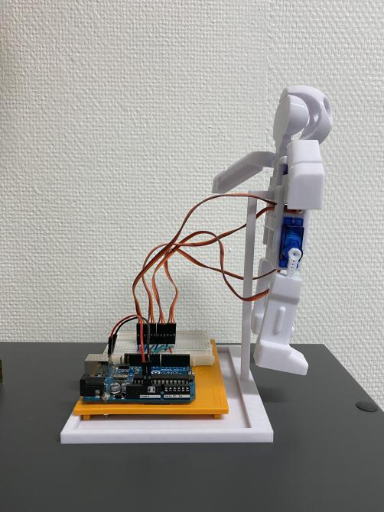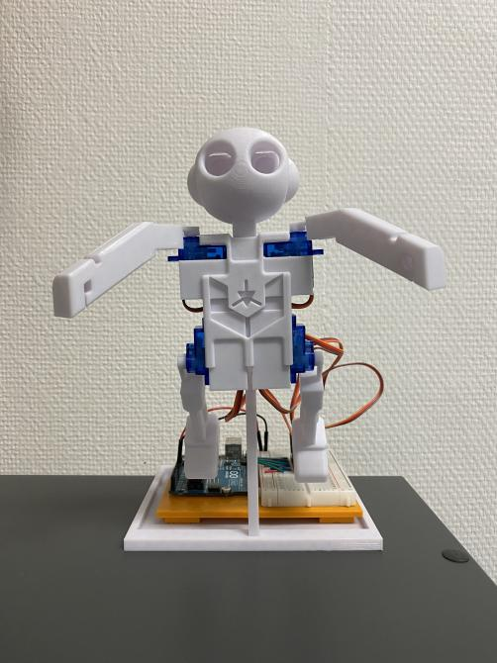

*Hvad er dette produkt?*

Dette produkt er et diffust fugleskræmsel som er designet med en servo-motor monteret på hvert lem, som gør at det kan bevæge sig med et uforudsigeligt mønster.

*Hvorfor skal dette produkt eksisterer?*

Da blåmuslinger indgår i løsningen, er det nødvendigt at beskytte dem mod edderfugle, da blåmuslinger er en af edderfuglens foretrukne måltider. Det er afgørende for løsningen, at vi effektivt kan skræmme edderfuglene væk fra muslingerne. Dette opnås ved hjælp af vores innovative og effektive diffuse fugleskræmsel! Edderfuglen er kendt for at være opmærksom på bevægelsesmønstre, og derfor er det afgørende, at fugleskræmslet er diffust for at bevare sin effektivitet. Vores diffuse fugleskræmsel er designet med avanceret teknologi, der tilfældiggør bevægelser og skaber en uforudsigelig barriere for at sikre, at edderfuglene forbliver afskrækkede.

# Design til montering (DFA)

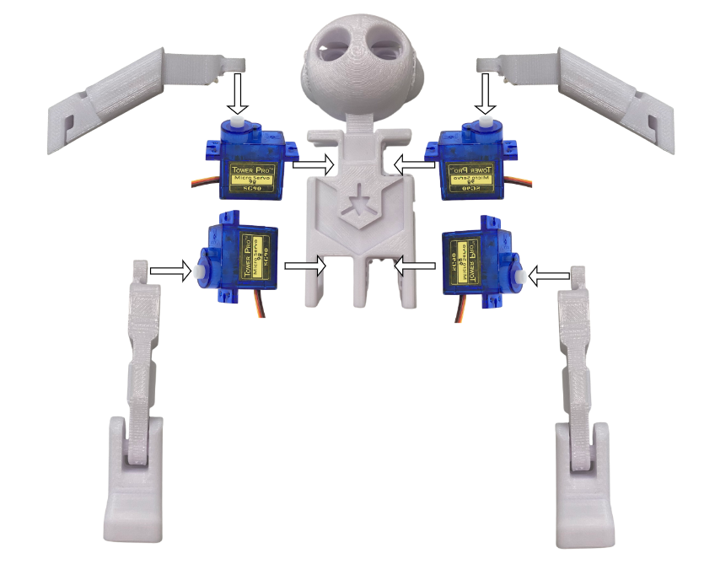

*Blend filer brugt til produktet*

[*Bilag\product datasheet\Bilag\scarecrow\scarecrow-head.blend*](../Bilag/scarecrow/scarecrow-body.blend)

[*Bilag\product datasheet\Bilag\scarecrow\scarecrow-body.blend*](../Bilag/scarecrow/scarecrow-body.blend)

[*Bilag\product datasheet\Bilag\scarecrow\scarecrow-limbs.blend*](../Bilag/scarecrow/scarecrow-body.blend)

[*Bilag\product datasheet\Bilag\scarecrow\scarecrow-stand stik.blend*](../Bilag/scarecrow/scarecrow-body.blend)

[*Bilag\product datasheet\Bilag\scarecrow\scarecrow-stand.blend*](../Bilag/scarecrow/scarecrow-body.blend)

[*Bilag\product datasheet\Bilag\scarecrow\scarecrow-all-together.blend*](../Bilag/scarecrow/scarecrow-body.blend)

*Licenser*

<https://creativecommons.org/licenses/by/4.0/>

*Kredit*

<https://www.thingiverse.com/thing:1812644>